Summary
7年iOS开发经验，致⼒于通过技术更新和团队合作推动产品的发展，始终专注于 iOS应⽤程序的设计、开发和优化，并在学习和探索中不断提升⾃⼰。

Experience
- 参与汇丰的项⽬开发和完成相关功能。
- 编写单元测试和UI测试，发现并修复代码中的bug。

2021.05-2024.01

- 协助同事进⾏代码审查和质量控制，确保项⽬达到验收标准。

2021.01-2021.04
- 参与产品的设计讨论，制定应⽤的功能和界⾯设计。
- 实现礼物和表情的动画效果，增加了应⽤的娱乐性和⽤户粘性。
- 根据设计师提供的UI设计，开发应⽤程序的⽤户界⾯。

2019.06-2020.11
- 参与多个产品的全周期开发和维护⼯作。
- 根据研发产品需求按规定时间完成功能迭代。
- 设计并实现了⽤户数据的本地加密存储⽅案，增强了应⽤的安全性。

2017.11-2019.04
- 负责公司iOS端应⽤的开发和维护。
- 实施了多线程技术，提⾼了数据处理效率，应⽤整体性能提升了25%。
- 针对不同型号⼿机的尺⼨，完成适配和兼容性测试。

2016.06-2017.10
- 维护和升级公司现有产品，快速定位并修复软件缺陷。
- 根据产品的需求进⾏相关功能的开发，撰写开发指引⽂档。
- 定期组织代码评审和技术分享会，提升团队整体技术⽔平和协作效率。

Education

计算机科学与技术

2019.09-2022.06
本科

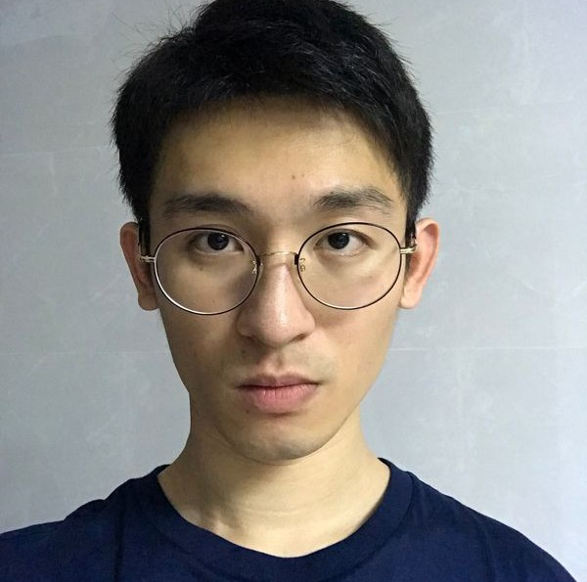
Projects
⾼级iOS开发⼯程师
 ⼴州
 15322059093
 873098673@qq.com
Skills
Swift Objective-C
iOS
MVVM
SwiftUI
MVC
Cocoa
iOS
Auto Layout Size Classes
iOS
NSURLSession AFNetworking
iOS
NSOperation
GCD
iOS
UITest
XCTest
iOS
SQLite UserDefault

Hong Kong Contact details
简介：汇丰个⼈银⾏的联系⼈模块是⼀个关键组件，旨在为⽤户提供⼀个便捷的界⾯来修改他们的通讯信息，如⼿机号、邮箱和地址等。使⽤户可以轻松地更新他们的个⼈信息，确保银⾏记录的⽤户信息始终准确。
： Swift, VIPER, Jenkins, Unit Test, UI Test, Accessibility, Tealium, Localized String
：
- 负责代码维护、功能添加和Bug修复。
- 实现并更新⼿机号和邮箱的输⼊验证规则。
- 处理国际化字符串，确保多语⾔环境下的应⽤可⽤性。

Whisper
简介：⼀个在线多⼈的语⾳聊天平台，也包含⼀对⼀视频聊天，以趣味⽅式让更多⼈结识好友，找到知⼰。
： Objective-C, SDWebImage, Bugly, Agora
：
- 接⼊微信和⼿机号⼀键等第三⽅登录。
- 单⼈语⾳视频聊天和多⼈直播间互动。
- 实现礼物和表情的动画效果。

-ERP
简介：⼀款企业B2B交易协同⼯具，包含商品管理、订单交易、线上⽀付⼀体化的交易闭环。
： Objective-C, MVC, AFNetworking, Custom UI components
：
- 使⽤数据库缓存技术，在⽆⽹络时仍能保证⽤户体验流畅。
- 组件化⽅案使代码复⽤率提升30%，减少了重复开发⼯作量。
- 设计统⼀的字体和颜⾊⼯具类，提⾼了开发效率和界⾯⼀致性。

MRR
简介：为客户提供⼿机或平板电脑的设备检测，给出相应的估值，以此完成回收处理。
： Objective-C, UIKit, SDWebImage, OCR Scanner
：
- 采⽤OCR技术实现⽂字识别，提升了检测效率。
- 实现了复杂的⼿势滑动和点击操作，增强了⽤户交互体验。
- 动态⻚⾯跳转，提升了应⽤的灵活性和可操作性。
简介：⼀款提供⾳乐播放和视频教程的⾳乐平台，也可以在线上报名参加⾳乐⽐赛。
： Objective-C, MVC, JavaScript injection, MJRrefresh
：
- 开发了功能⻬全的视频播放控件，⽀持⼿势操作和多种播放模式。
- HTML/CSS代码注⼊技术，使⽹⻚图⽚适配更加灵活，提升了⽤户体验。
- 实现了多种视频播放控制功能，增加了⽤户对视频内容的控制⼒。

